
Suivi des annélides des estrans sablonneux de L’Ouest Atlantique

Recensement des espèces de la zone intertidale du littoral Nord-Ouest de la France sur les plages de sables

Le réchauffement climatique rapide auquel sont exposées les espèces du littoral atlantique impacte fortement leur distribution.
Le but de cette étude est de recenser et quantifier les populations animales présentes sur l’estran des grandes plages de sable du littoral nord-ouest de la côte atlantique française. Cette étude se concentrera sur les annélides.

Document de travail – confidentiel

N. Erein-Norref (IFROCEAN Douarnenez)

Modalité de prélèvement

Les prélèvements sont effectués par des groupes d’étudiants bénévoles.
Sur la plage étudiée, ils tracent des quadrilatères dans des zones déterminées comme étant représentatives de la géologie et de l’hydrographie de la plage.
Le bord supérieur est tracé en longeant la ligne des pleines mers de mortes eaux en repérant le dernier laisse de mer, tandis que la limite inférieure est tracée le long de l’eau à l’étal de basse mer de mortes eaux (étage médiolittoral partiel)

En plaçant les angles de la zone de prélèvement, les étudiants relèvent leur position exacte grâce au GPS de leur smartphone.

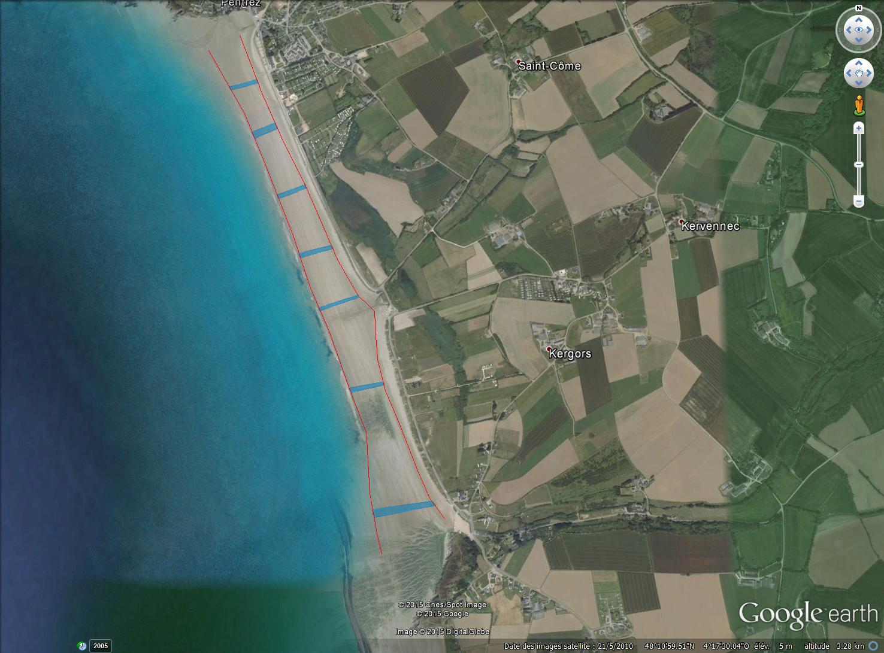
Figure 1- Plage de Pentrez
En rouge les limites de marées de mortes eaux. En bleu les zones de prélèvement.
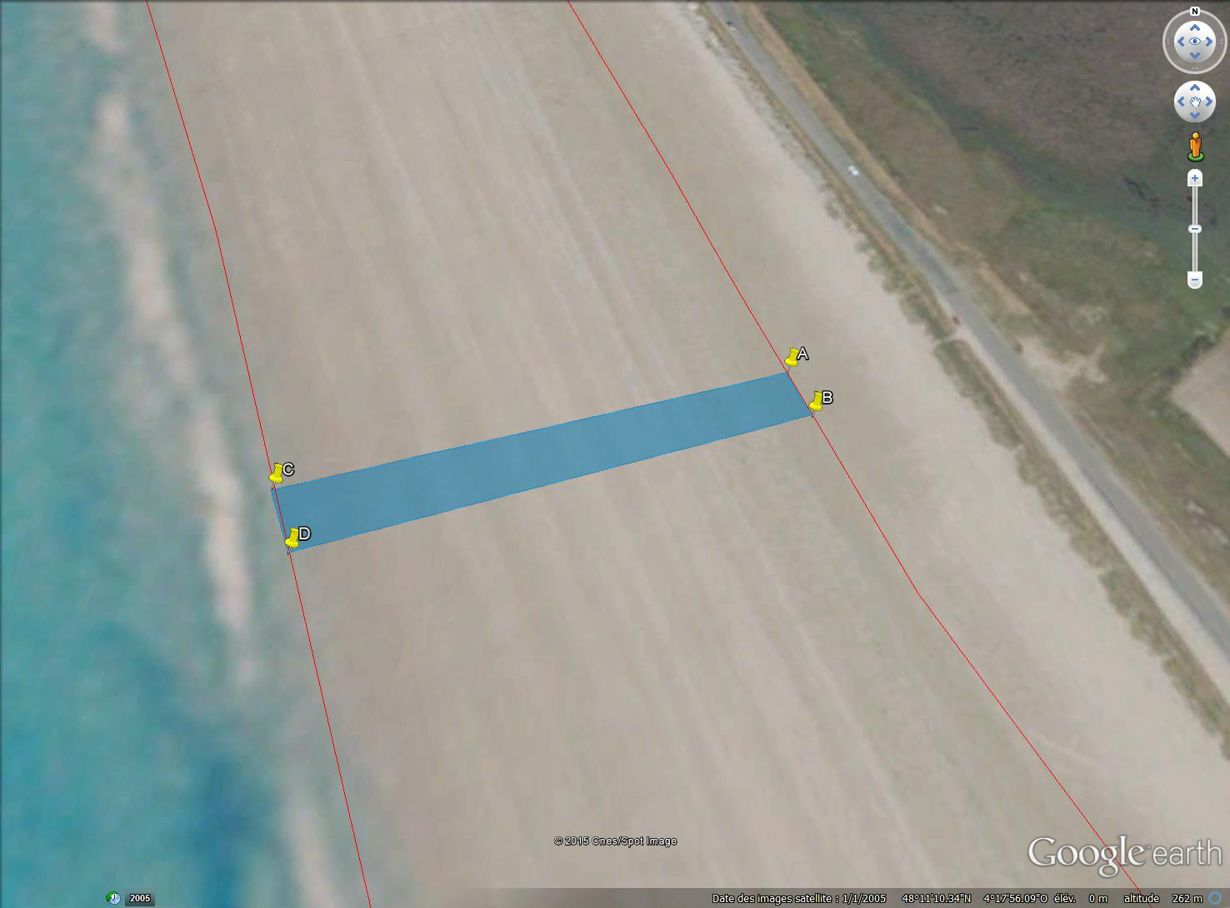
Figure 2- Détail d'une zone
A : 48°11'11.18"N 4°17'53.71"O
B : 48°11'10.71"N 4°17'53.43"O
C : 48°11'9.39"N 4°18'0.26"O
D : 48°11'10.00"N 4°18'0.59"O

Collecte des données

Les animaux sont comptés s’ils peuvent être identifiés sur place, ou prélevés pour une identification préalable.

On obtient dans chaque zone de prélèvement un tableau de comptage :

ESPECE | Nombre
Hediste diversicolor | 39
Amblyosyllis formosa | 1
Arenicola marina | 89
Figure 3 - Extrait du tableau de comptage d'une zone de Pentrez

Saisie des données

Le but du logiciel à développer est de faciliter la saisie des données qui sont aujourd’hui ressaisies manuellement à partir du tableau papier fourni par chaque équipe.

Saisie des plages et des études
Un administrateur doit pouvoir entrer la liste des plages sur lesquelles seront effectués les prélèvements.

Une plage est caractérisée par son nom, la commune et le département dont elle dépend.
On enregistre également la superficie totale de l’estran étudié (pas forcément toute la plage).

Ensuite, l’administrateur peut constituer des études, constituée d’un titre (ex : Natura 2015) et d’un ensemble de plages qui seront étudiées.

Saisie des comptages
Les équipes doivent pouvoir se connecter pour saisir leur tableau de comptage.
Pour cela, elles doivent choisir la référence de l’étude (ex : Natura 2015), la plage concernée (parmi les plages de l’étude), la date de l’étude, le nombre de personnes ayant fait le comptage.
Puis elles doivent saisir les coordonnées GPS des 4 angles de leur zone de prélèvement (attention à le pas faire des polygones croisés)

Elles entrent ensuite espèce par espèce le nombre d’individus comptés.
Le prestataire est invité à proposer des solutions pour éviter les fautes de frappe dans les noms d’espèce.

Historique

L’administrateur doit pouvoir consulter le résultat d’une étude. Ce résultat doit afficher un tableau récapitulatif du comptage des espèces.

Ce récapitulatif doit afficher :

Pour chaque plage :
Le nombre d’espèces différentes rencontrées
La population totale de chaque espèce (par extrapolation de la surface étudiée à la surface totale de l’estran)
La densité (Nb/m²) de chaque espèce sur la plage

Pour l’ensemble des plages (toute l’étude)
Le nombre d’espèces différentes rencontrées
La population totale de chaque espèce (par extrapolation de la surface étudiée à la surface totale des estrans étudiés)
La densité (Nb/m²) de chaque espèce

Export
Une étude doit pouvoir être exportée au format .kml (Google Earth)

Un fichier kml doit être produit pour chaque plage, avec le détail des zones et le récapitulatif pour la plage entière. (voir fichier exemple)

